「プレイリスト」ウィジェット
作成済みのメディアプレイリスト——アップロードした画像・動画・文書の並び——を 再生するウィジェットと、プレイリスト自体をどこで編集するか。
2026-08-19 · https://offision.com/help/ja/signage/playlist/
アップロードしたメディア——画像、動画、文書——を、プレイリストの決めた順に流す
スライドショーです。プレイリストは独立した存在で、一度作れば使い回せます。5 つの
画面が同じローテーションを再生し、プレイリストへの変更はそのすべてに届きます。
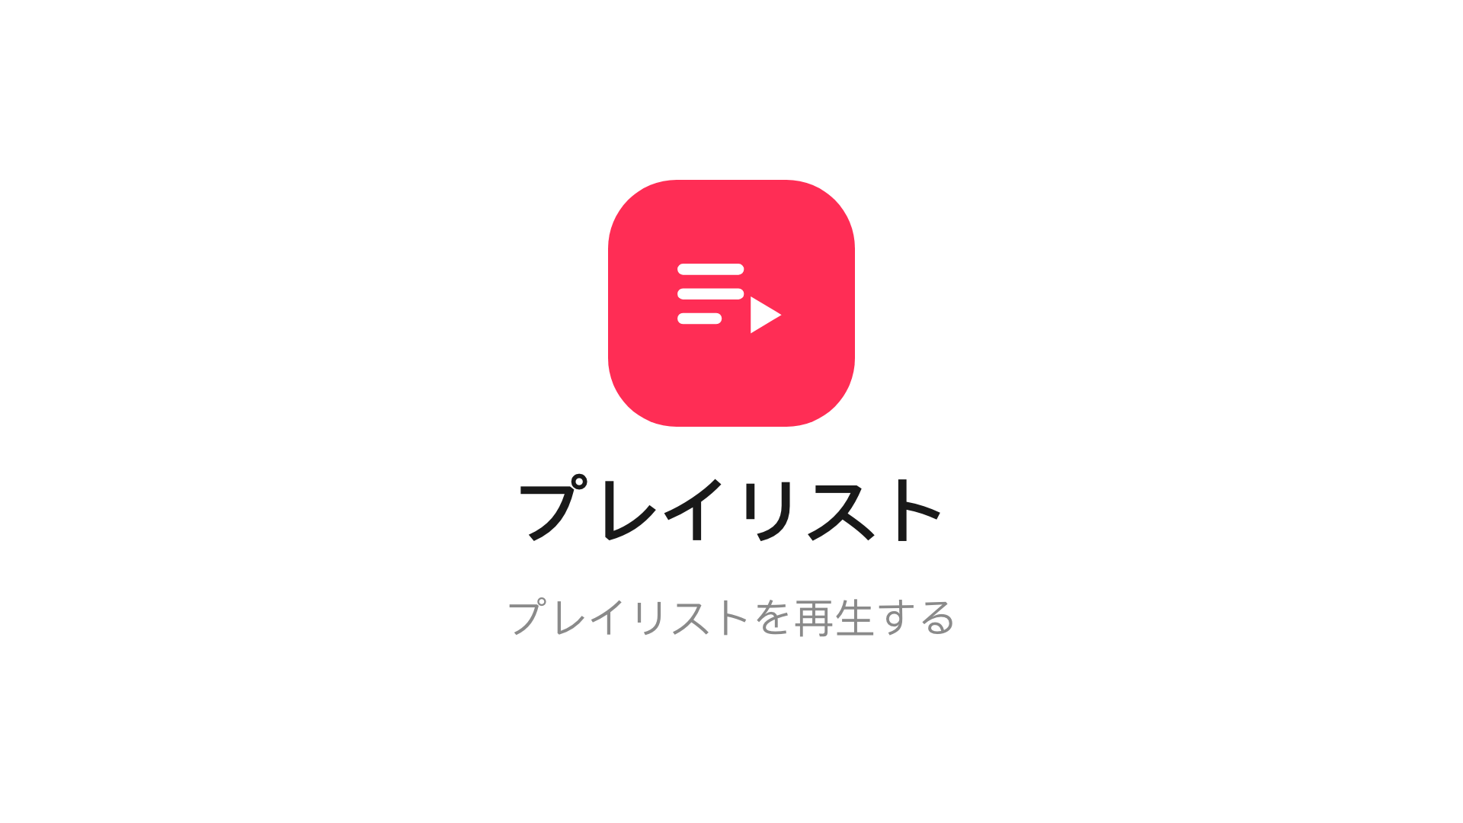
メインステージのプレイリストウィジェット。
置ける場所: メインステージ・情報カード

設定
設定 | 何をするか | いつ変えるか
プレイリスト | このウィジェットが再生するプレイリスト | 別のローテーションに向け替えるとき。プレイリスト自体の編集は専用のページで、ここではない

メインステージではプレイリストは「再生もの」として扱われます。
シーンのローテーションは再生中タイマーを止め、メディアを項目の
途中で切りません。

このウィジェットが決めないこと
- ローテーションの中身。 項目、並び順、各項目の表示時間はプレイリスト自身の
もの——プレイリストを編集すれば、それを再生しているすべての画面が従います。
- 大きさと色。 デザイン全体の設定はここにも同じように効きます——メディア系
ウィジェットは文字サイズを無視します。
ウィジェットとその置き場所を参照してください。

